

R0725 -Relatório de Imóveis por Situação da Ligação de Água
O objetivo desta funcionalidade é gerar o relatório de imóveis pela situação da ligação de água (cortados e suprimidos) para a fiscalização. A opção pode ser acessada via Menu de Sistema, através do caminho: GSAN > Relatório > Cadastro > R0725 - Relatório de Imóveis por Situação da Ligação de Água.
Feito isso, o sistema exibe a tela de filtro a seguir:
Informamos que os dados exibidos nas telas a seguir são fictícios e não retratam informações de clientes.
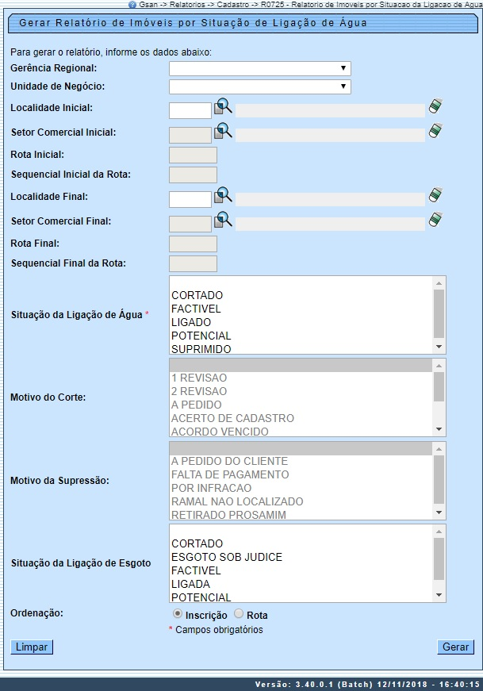
No campo obrigatório Situação da Ligação de Água selecione a situação da ligação de água dos imóveis visualizados no relatório. É possível escolher mais de uma opção, mantendo pressionado o botão CTRL do seu teclado enquanto seleciona. Para a DESO, os campos Motivo do Corte e Motivo da Supressão são visualizados. Caso a Situação da Ligação de Água seja Cortado, o campo Motivo do Corte é habilitado para seleção do motivo. Caso a Situação da Ligação de Água seja Suprimido, o campo Motivo da Supressão é habilitado para seleção do motivo. Nesse cenário, o relatório gerado apresenta o filtro Motivo do Corte ou Motivo da Supressão no cabeçalho, conforme exemplo AQUI.
Preencha os demais campos que julgar necessários para seu critério de pesquisa (para detalhes sobre o preenchimento dos campos clique aqui) e clique em .
O sistema realiza algumas validações antes de gerar o relatório:
- Verificar existência de dados:
  - Caso não exista a tabela na base de dados, o sistema exibe a mensagem Tabela <<nome da tabela>> inexistente e cancela a operação.
  - Caso a tabela esteja sem dados, o sistema exibe a mensagem Tabela <<nome da tabela>> sem dados para seleção e cancela a operação.
- Verificar existência da localidade:
  - Caso o código da localidade informada não conste no banco de dados, o sistema exibe a mensagem Localidade inexistente e retorna para o passo correspondente no fluxo principal.
  - Caso o código da localidade informada não pertença à unidade de negócio selecionada, o sistema exibe a mensagem Localidade não pertence à unidade de negócio selecionada <<UNEG_NMUNIDADENEGOCIO da unidade de negócio selecionada>> e retorna para o passo correspondente no fluxo principal.
  - Caso o código da localidade informada não pertença à Gerência regional selecionada, o sistema exibe a mensagem Localidade não pertence à gerência regional selecionada <<GREG_NMREGIONAL da gerência regional selecionada>> e retorna para o passo correspondente no fluxo principal.
- Verificar existência do setor comercial:
  - Caso o código do setor comercial informado não exista na tabela, o sistema exibe a mensagem Setor Comercial inexistente e retorna para o passo correspondente no fluxo principal.
  - Caso o código do setor comercial informado não pertença à localidade informada, o sistema exibe a mensagem Setor Comercial não pertence à localidade informada <<LOCA_NMLOCALIDADE da localidade informada>> e retorna para o passo correspondente no fluxo principal.
- Verificar existência da rota:
  - Caso o código da rota informada não exista na tabela com indicador de uso igual a ativo, o sistema exibe a mensagem Rota inexistente e retorna para o passo correspondente no fluxo principal.
  - Caso o código da rota informada não pertença ao setor comercial informado, o sistema exibe a mensagem Rota não pertence ao setor comercial informado <<STCM_CDSETORCOMERCIAL do setor comercial informado>> e retorna para o passo correspondente no fluxo principal.
- Verificar atributos inicial e final:
  - Caso seja informado o atributo inicial e não seja informado o atributo final, o sistema exibe a mensagem Informe <<nome do atributo>> final;
  - Caso seja informado o atributo final e não seja informado o atributo inicial, o sistema exibe a mensagem Informe <<nome do atributo>> inicial;
  - Caso o conteúdo do atributo final seja menor (inferior, anterior) que o conteúdo do atributo inicial, o sistema exibe a mensagem <<Nome do atributo>> Final é menor que o <<Nome do atributo>> Inicial e retorna para o passo correspondente no fluxo principal.
- Verificar situação da ligação de água:
  - Caso, para o campo obrigatório Situação da Ligação de Água não tenha sido selecionada nenhuma opção, o sistema exibe a mensagem Selecione pelo menos uma situação de ligação de água e retorna para o passo 1 do fluxo principal.
- Nenhum registro encontrado:
  - Caso a busca não retorne nenhum registro, o sistema exibe a mensagem A pesquisa não retornou nenhum resultado e retorna para o passo 1 do fluxo principal.

Modelo do R0725 -Relatório de Imóveis por Situação da Ligação de Água
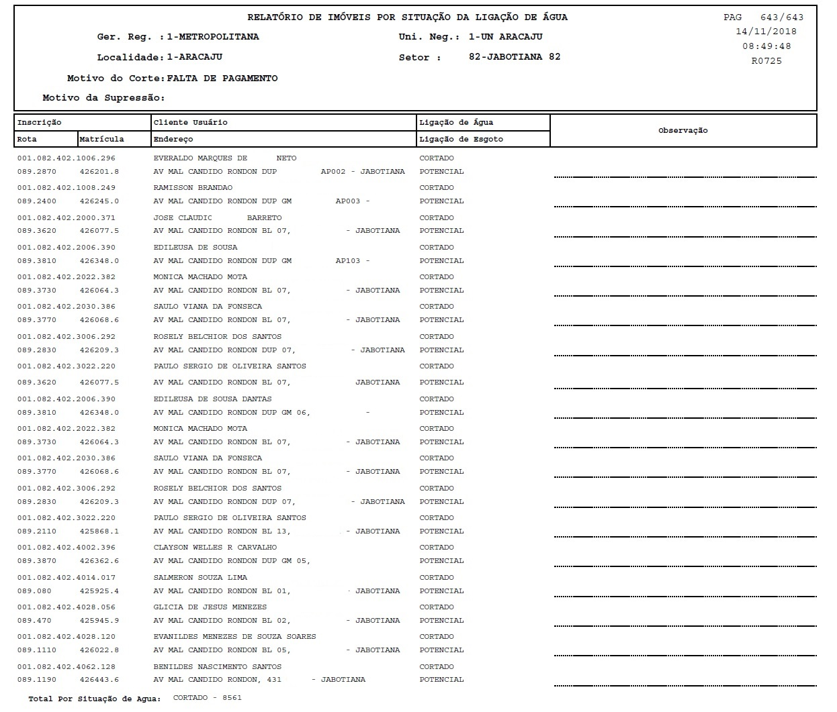

Preenchimento dos Campos
Campo | Preenchimento dos Campos
Gerência Regional | Campo obrigatório. Selecione, entre as opções disponibilizadas pelo sistema, a gerência regional ativa, para a qual deseja os dados do relatório. Atenção: a gerência regional deve corresponder à localidade selecionada.
Unidade de Negócio | Selecione, entre as opções disponibilizadas pelo sistema, a unidade de negócio ativa para a qual deseja os dados do relatório. Atenção: a unidade de negócio deve corresponder à localidade selecionada.
Localidade Inicial | Informe o código da localidade inicial do imóvel com até três dígitos ou clique em para selecionar a localidade desejada.  O nome da localidade será exibido ao lado do campo.  Para apagar o conteúdo do campo, clique em ao lado do campo de exibição.  Ao digitar o conteúdo no campo localidade inicial, este deverá ser replicado no campo final correspondente; ao limpar o conteúdo do campo inicial, também deverá ser limpo no campo final correspondente.
Setor Comercial Inicial | Informe o código do setor comercial inicial do imóvel com até três dígitos ou clique em para selecionar a localidade desejada.  O nome da localidade será exibido ao lado do campo.  Para apagar o conteúdo do campo, clique em ao lado do campo de exibição.  Ao digitar o conteúdo no campo setor comercial inicial, este deverá ser replicado no campo final correspondente; ao limpar o conteúdo do campo inicial, também deverá ser limpo no campo final correspondente
Rota Inicial | Informe o código da rota inicial do imóvel com até quatro dígitos.  Para apagar o conteúdo do campo, clique em ao lado do campo de exibição.  Ao digitar o conteúdo no campo rota inicial, este deverá ser replicado no campo final correspondente; ao limpar o conteúdo do campo inicial, também deverá ser limpo no campo final correspondente.
Sequencial Inicial da Rota | Informe o código do sequencial inicial da rota do imóvel com até quatro dígitos.  Para apagar o conteúdo do campo, clique em ao lado do campo de exibição.  Ao digitar o conteúdo no campo sequencial inicial da rota, este deverá ser replicado no campo final correspondente; ao limpar o conteúdo do campo inicial, também deverá ser limpo no campo final correspondente.
Localidade Final | Informe o código da localidade final do imóvel com até três dígitos ou clique em para selecionar a localidade desejada.  O nome da localidade será exibido ao lado do campo.  Para apagar o conteúdo do campo, clique em ao lado do campo de exibição.  Ao digitar o conteúdo no campo sequencial inicial da rota, este deverá ser replicado no campo final correspondente; ao limpar o conteúdo do campo inicial, também deverá ser limpo no campo final correspondente.
Setor Comercial Final | Informe o código do setor comercial final do imóvel com até quatro dígitos ou clique em para selecionar o setor comercial desejado.  O nome do setor será exibido ao lado do campo.  Para apagar o conteúdo do campo, clique em ao lado do campo de exibição.  Ao digitar o conteúdo no campo setor comercial final, este deverá ser replicado no campo final correspondente; ao limpar o conteúdo do campo inicial, também deverá ser limpo no campo final correspondente.
Rota Final | Informe o código da rota final do imóvel com até quatro dígitos.  Para apagar o conteúdo do campo, clique em ao lado do campo de exibição.  Ao digitar o conteúdo no campo rota inicial, este deverá ser replicado no campo final correspondente; ao limpar o conteúdo do campo inicial, também deverá ser limpo no campo final correspondente.
Sequencial Final da Rota | Informe o código do sequencial final da rota do imóvel com até quatro dígitos.  Para apagar o conteúdo do campo, clique em ao lado do campo de exibição.  Ao digitar o conteúdo no campo sequencial inicial da rota, este deverá ser replicado no campo final correspondente; ao limpar o conteúdo do campo inicial, também deverá ser limpo no campo final correspondente.
Situação da Ligação de Água | Campo obrigatório. Selecione a situação da ligação de água dos imóveis que serão visualizados no relatório. Para escolher mais de uma opção, mantenha pressionado o botão CTRL do seu teclado enquanto seleciona quantas opções julgar necessárias.  Regra associada: Caso a situação selecionada corresponda a Cortado, o sistema habilita o campo Motivo do Corte para seleção do motivo. Caso a situação selecionada corresponda a Suprimido, o sistema habilita o campo Motivo da Supressão para seleção do motivo.
Motivo do Corte | Campo habilitado dependendo da situação da ligação de água ou esgoto igual a Cortado.
Motivo da Supressão | Campo habilitado dependendo da situação da ligação de água ou esgoto igual a Suprimido.
Situação da Ligação de Esgoto | Selecione a situação da ligação de esgoto dos imóveis que serão visualizados no relatório. Para escolher mais de uma opção, mantenha pressionado o botão CTRL do seu teclado enquanto seleciona quantas opções julgar necessárias.  Regra associada: Caso a situação selecionada corresponda a Cortado, o sistema habilita o campo Motivo do Corte para seleção do motivo. Caso a situação selecionada corresponda a Suprimido, o sistema habilita o campo Motivo da Supressão para seleção do motivo.
Ordenação | Informe se o relatório será ordenado por Inscrição ou Rota.

Funcionalidade dos Botões
Botão | Descrição da Funcionalidade
 | Ao clicar neste botão, o sistema realiza uma consulta do campo desejado na base de dados do sistema.
 | Ao clicar neste botão, o sistema apaga o conteúdo do campo em exibição.
 | Ao clicar neste botão, o sistema limpa o conteúdo de todos os campos da tela.
 | Ao clicar neste botão, o sistema gera o relatório de imóveis pela situação da ligação de água (cortados e suprimidos) para a fiscalização.

Referências
Relatórios

Termos Principais
Relatórios
Clique aqui para retornar ao Menu Principal do GSAN

